Resource: unfoldingWord® Open Bible Stories
unfoldingWord® Open Bible Stories © 2022 unfoldingWord. Released under CC BY-SA 4.0 license. unfoldingWord® Open Bible Stories has been adapted in the following languages: Tok Pisin, Arabic (عربي), French (Français), Hindi (हिंदी), Indonesian (Bahasa Indonesia), Portuguese (Português), Russian (Русский), Spanish (Español), Swahili (Kiswahili), and Simplified Chinese (简体中文) from unfoldingWord® Open Bible Stories © 2022 unfoldingWord. Released under CC BY-SA 4.0 license by Mission Mutual

unfoldingWord® Open Bible Stories

7. Allah Memberkati Yakub
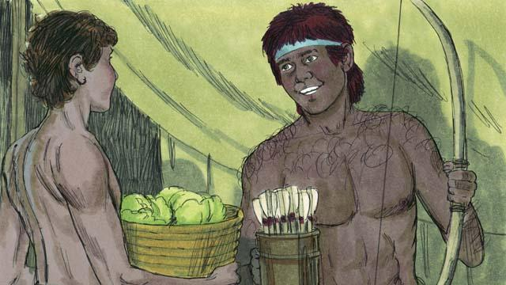
Ketika anak-anak itu tumbuh dewasa, Yakub lebih senang tinggal di rumah, sedangkan Esau lebih suka berburu binatang. Ribka mengasihi Yakub, tetapi Ishak mengasihi Esau.
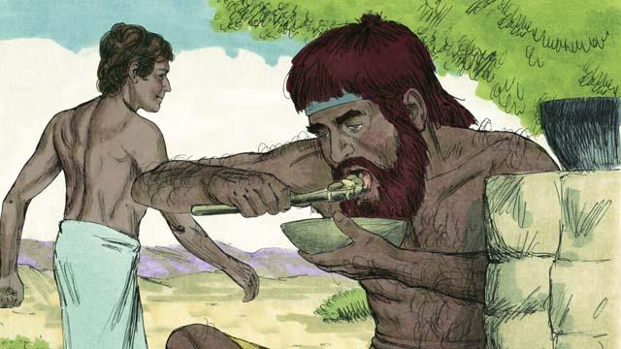
Suatu hari, ketika Esau kembali dari perburuan, ia sangat kelaparan. Esau berkata kepada Yakub, “Berikanlah aku sedikit dari makanan yang engkau buat.” Yakub menjawab, “Pertama, bersumpahlah padaku untuk memberikan hak kesulunganmu.” SLalu Esau bersumpah untuk memberikan semuanya kepada Yakub. Kemudian Yakub memberikannya makanan.
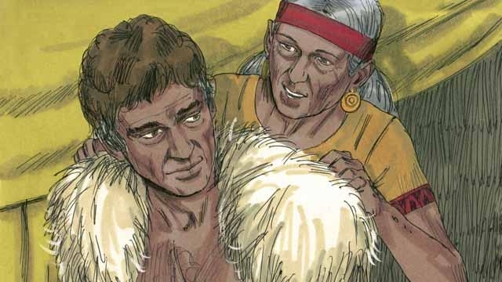
Ishak hendak memberikan berkatnya kepada Esau. Tetapi sebelum ia melakukannya, Ribka dan Yakub menipunya dengan menyuruh Yakub berpura-pura menjadi Esau. Ishak sudah tua dan tidak dapat lagi melihat. Lalu Yakub mengenakan pakaian Esau dan menempelkan kulit kambing pada leher dan tangannya.
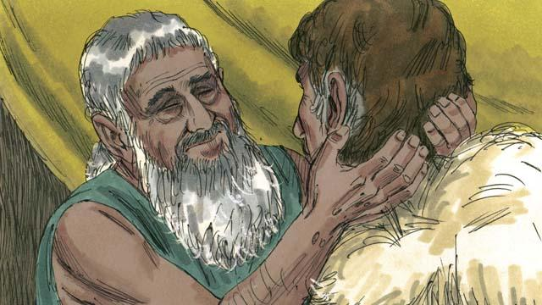
Yakub datang kepada Ishak dan berkata, “Aku Esau. Aku datang agar engkau dapat memberkati aku.” Ketika Ishak menyentuh bulu kambing dan mencium bau pakaiannya, ia berpikir bahwa itu adalah Esau dan memberkatinya.
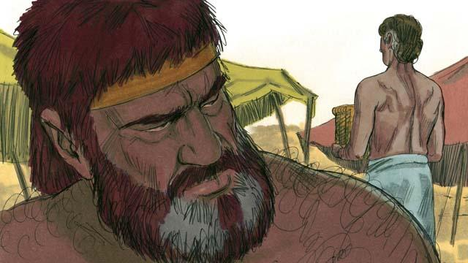
Esau membenci Yakub karena Yakub merebut haknya sebagai anak sulung dan juga berkatnya. Sehingga ia berencana untuk membunuh Yakub setelah ayah mereka meninggal.
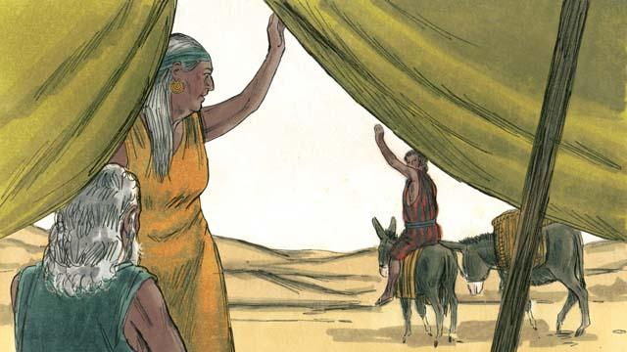
Tetapi Ribka mendengar rencana Esau. Jadi ia dan Ishak menyuruh Yakub untuk pergi jauh dan tinggal bersama saudara-saudaranya.
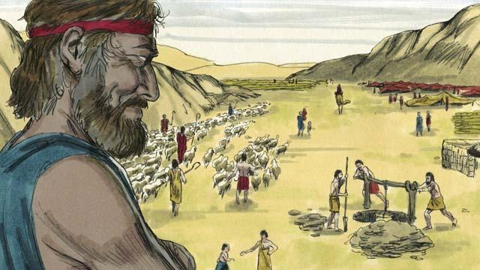
Yakub tinggal dengan saudara-saudara Ribka selama bertahun-tahun. Pada saat itu, ia sudah menikah dan mempunyai 12 orang anak laki-laki dan seorang anak perempuan. Allah membuatnya sangat kaya.
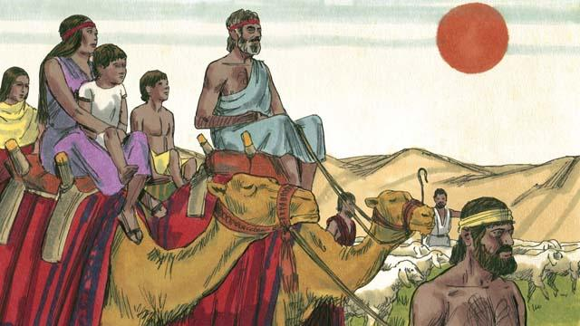
Setelah 20 tahun meninggalkan rumahnya di Kanaan, akhirnya Yakub kembali ke sana beserta keluarganya, hamba-hambanya, dan semua kawanan ternaknya.
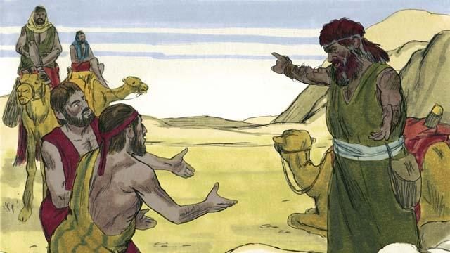
Yakub sangat takut karena ia berpikir bahwa Esau masih ingin membunuhnya. Sehingga ia mengirimkan banyak hewan ternak kepada Esau sebagai hadiah. Hamba yang membawa hadiah itu berkata kepada Esau, “Hambamu, Yakub, memberikan hewan-hewan ternak ini kepadamu. Ia akan segera datang.”
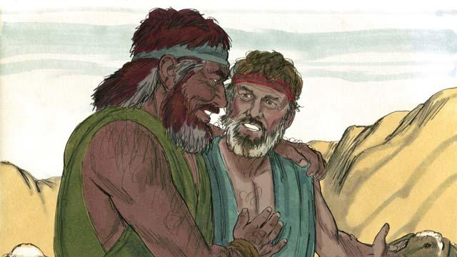
Tetapi Esau tidak ingin lagi mencelakai Yakub. Sebaliknya, ia merasa sangat senang dapat bertemu lagi dengannya. Lalu kedua saudara itu hidup dengan damai di Kanaan. Kemudian Ishak meninggal, dan Yakub serta Esau menguburnya. Janji-janji perjanjian yang dibuat Allah dengan Abraham sekarang telah diteruskan dari Ishak kepada Yakub.
Sebuah cerita Alkitab dari: Kejadian 25:27–35:29

